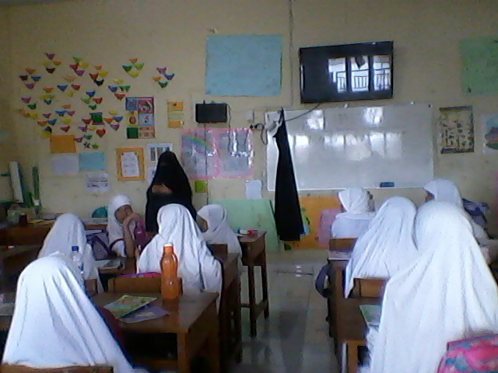 **DOKUMENTASI KEGIATAN**

Gambar 1. Guru membuka pembelajaran dengan mengucapkan salam dan mengecek kehadiran siswa.

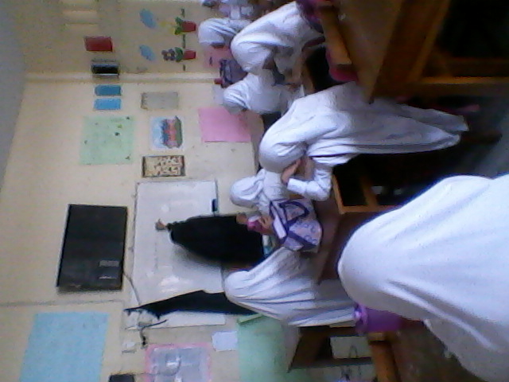

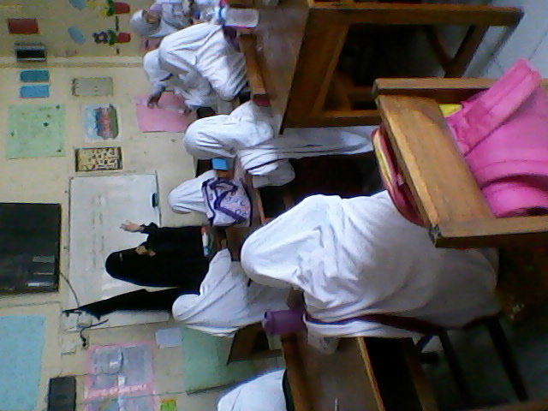

Gambar 2. Guru sedang menuliskan judul materi yang akan dipelajari

Gambar 3. Guru memberikan apersepsi kepada siswa untuk menggali pemahaman awal siswa serta memotivasi untuk semangat mengikuti pembelajaran

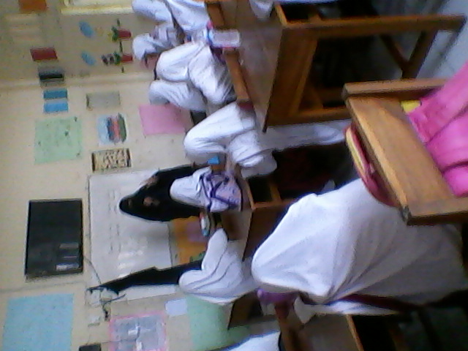

Gambar 4. Guru memaparkan tujuan pembelajaran agar siswa mengetahui apa yang harus mereka capai dalam pembelajaran

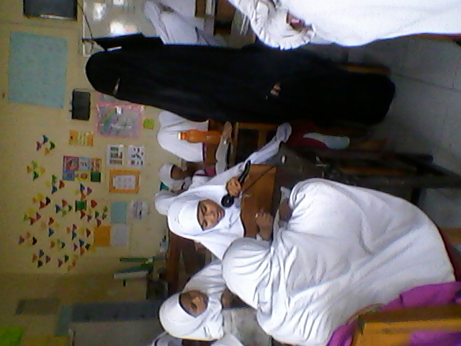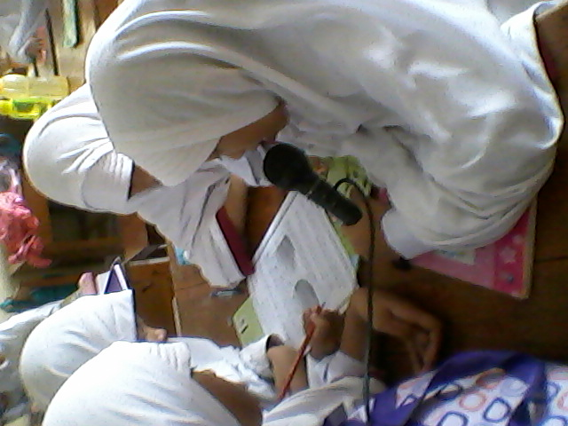

Gambar 5. Siswa sedang berdiskusi teks materi yang dibagikan guru dengan teman kelompoknya dan membacakan poin materi yang ditanyak guru.

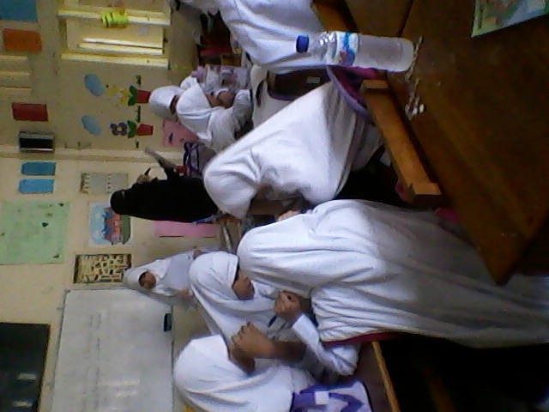

Gambar 6. Siswa sedang mengerjakan LKS untuk menggali pemahaman mereka setelah mempelajari teks materi

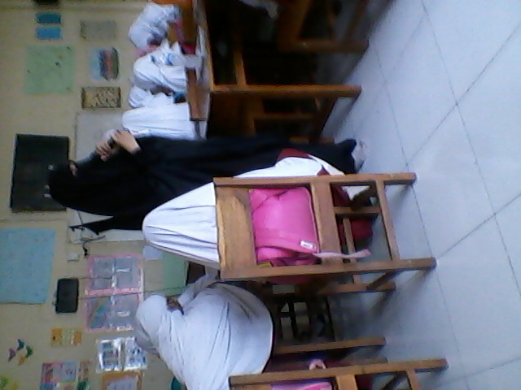

Gambar 6. Guru membimbing siswa cara mengerjakan LKS dan mengarahkan agar bekerjasama dengan teman kelompoknya dalam menyelesaikannya.

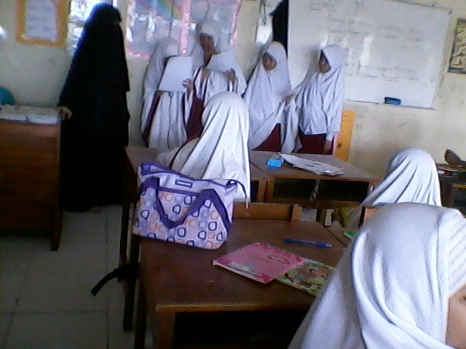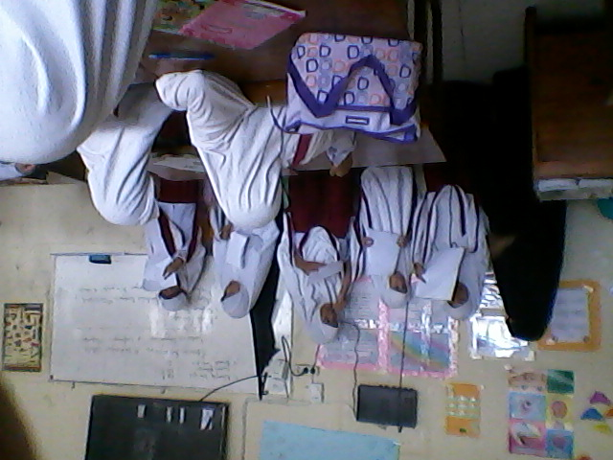

Gambar 7. Siswa perwakilan setiap kerlompok membaca hasil kerja kelompoknya di depan kelas secara paralel

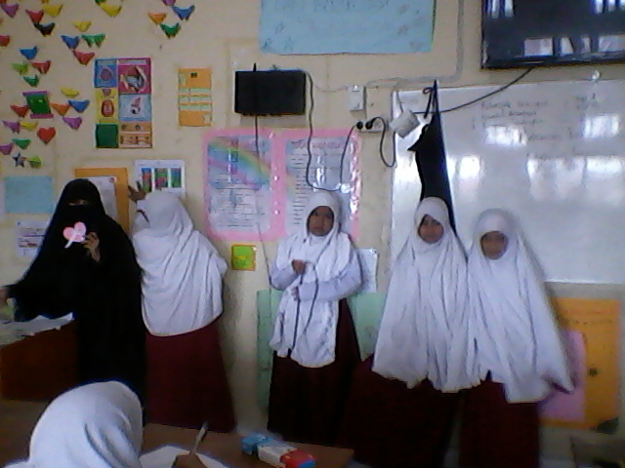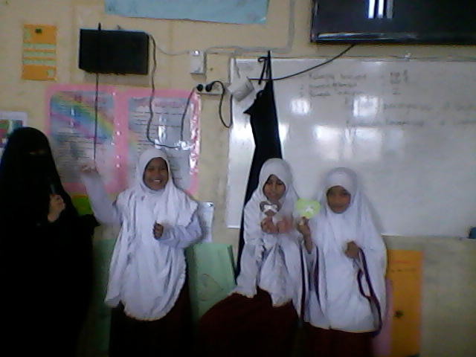

Gambar 7. Kelompok-kelompok yang memenuhi kategori kelompok tebaik mendapat penghargaan dari guru.

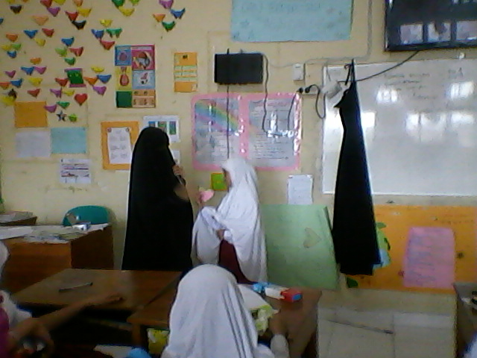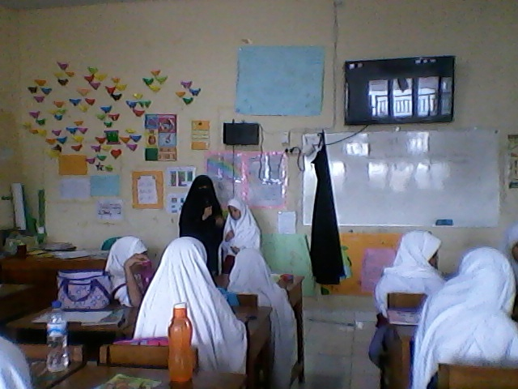

Gambar 8. Siswa yang terbaik mengikuti pembelajaran mendapatkan penghargaan dari guru.

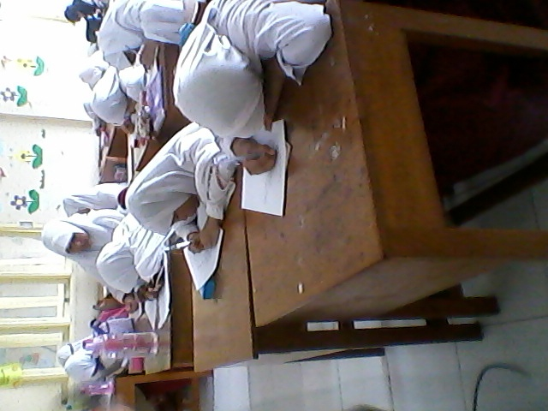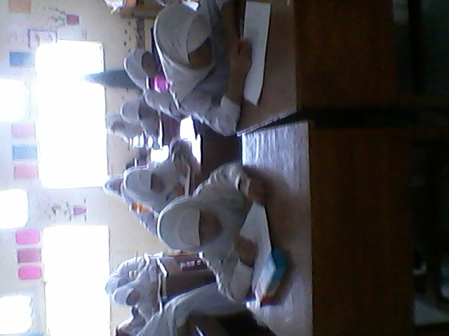

Gambar 9. Siswa sedang serius mengerjakan tes evaluasi pembelajaran secara individu.